

Bloc de prépositionnement (Audit Quiz Result) : Restitution de résultats

Affichage des résultats

Résultats globaux
Sur le bloc : le lien voir les résultats : Les résultats sont consultables par usager à choisir dans la liste déroulante, et une capture image est possible.
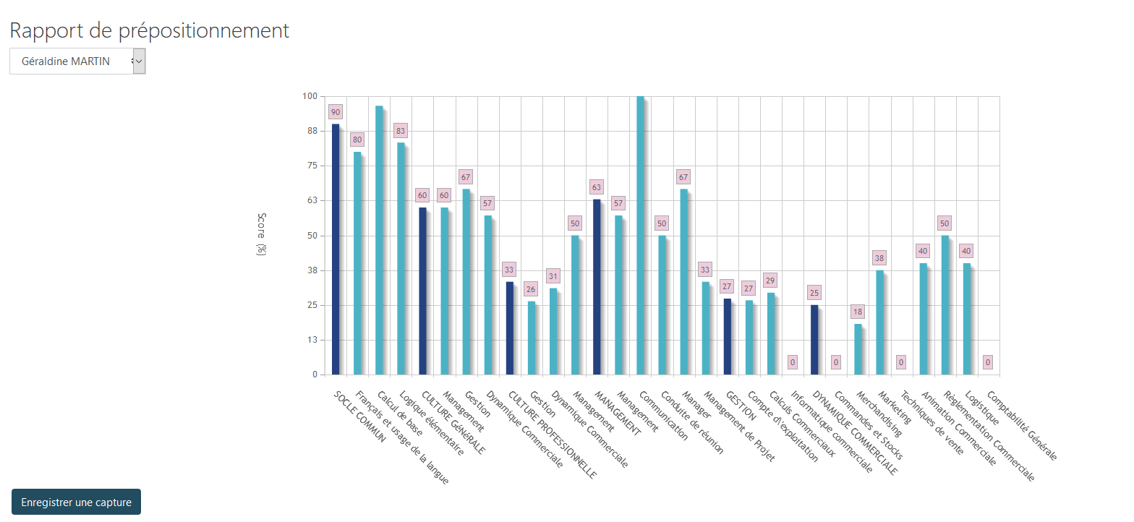

Résultats par catégorie
Sur le bloc : le lien rapport de cours/par catégorie : les résultats sont affichés par sous catégories de questions et par usagers
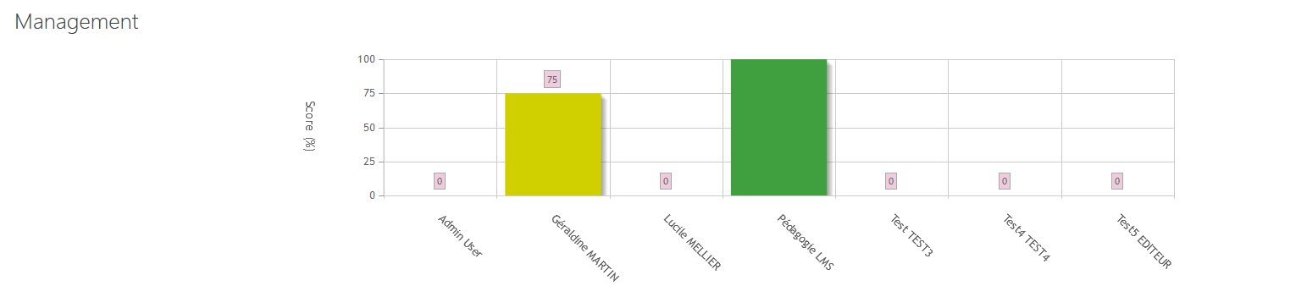
Un filtre permet en outre de restituer les résultats triés par nom ou par score obtenu.
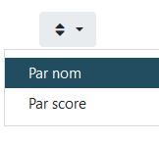

Résultats par utilisateur
Sur le bloc : le lien rapport de cours/par utilisateur : les résultats sont affichés pour chaque usager inscrit au cours.
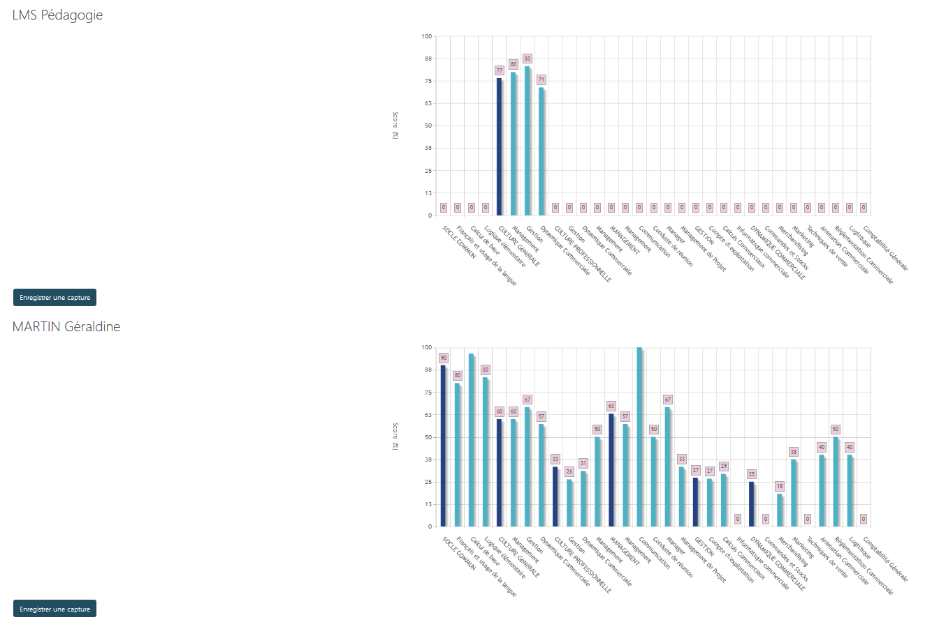

Revenir au sommaire du composant - Index des composants - Retour au sommaire

